М
ОУ «Средняя общеобразовательная школа им. М. М. Рудченко С. Перелюб Перелюбского муниципального района Саратовской области»

Урок чтения.
Л.Н. Толстой «Прыжок»

Подготовила

учитель начальных классов

Худякова Е.А.

2014г.

рок литературного чтения во 2 классе по учебнику В. А. Лазаревой.
Тема урока: Л. Н. Толстой «Прыжок».
Цель:
Создать условия для развития познавательных, общеучебных УУД (структуирование информации, смыслового чтения),
в которых, ученик сможет:
* осмыслить психологический характер конфликта в рассказе «Прыжок»;
*проанализировать поступки литературных героев;
* обогатить словарный запас;
*выразить своё отношение к поступкам главных героев;
*задуматься о необходимости любви и уважении к родителям.

Деятельность учителя | Деятельность учащихся | Формируемые УУД
I этап.
Создание образно –эмоциональной ситуации
-Посмотрите на фотографии.  Какие чувства и эмоции она вызывает?  Где бы вы хотели оказаться? Почему? | Дети рассматривают картины.  - Противоречивые чувства.  Ода радует, согревает. Другая пугает. | Регулятивные УУД (самоконтроль)  Коммуникативные УУД (согласованность действий с партнером)
II этап.
Инфографика.
Сегодня на уроке мы познакомимся с новым произведением .  Л. Н. Толстой «Прыжок».  Как выдумаете, о чём может быть это произведение, судя по его названию?  - Подберите родственные слова к названию произведения. - В словаре словом "прыжок" называют быстрое перемещение тела, отталкиванием от какой-либо точки опоры. Это просто действие.  - Прочитаем все вместе рассказ, и вы ответите на вопрос: в рассказе - это просто действие или какой-то смысл вложил Лев Николаевич в это слово?  Звучит аудиозапись рассказа Л.Н.Толстого “Прыжок”.  - Обратимся к вашим предположениям и первым представлениям о тексте.  - Были ли совпадения в ваших предположениях с содержанием текста?  - Каково по жанру это произведение?  Давайте, разделим текст на смысловые части. Найдем вступление, завязку, развитие действий, кульминацию, продолжение действия, развязку, заключение.  Какой момент самый напряженный?  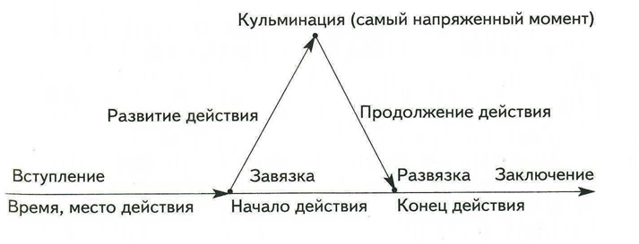  Характеристика героев:  – Случайно ли произошло то, что мальчик забрался на самый верх мачты или здесь сыграли роль какие-то черты его характера: геройство, смелость, хвастовство, самоуверенность, обидчивость, самолюбие, желание испытать себя или покрасоваться, сделать всё по-своему?  – Какие чувства овладевали мальчиком?  – А что вы можете сказать о характере капитана, отца мальчика? | - Прыгать, прыгнуть  -Я не предполагал, что так могут происходить события.  - Я думал, что будет весело.  -Художественный рассказ.  Вступление Завязка Развитее действий На корабле Проказы Погоня за обезьяной  Кульминация Продолжение Развязка.  На перекладине Решение отца Прыжок.  Выбор детей  - Самоуверенность, обидчивость.  Желание испытать себя, сделать всё по-своему  Сначала не знал, смеяться ему или плакать, потом покраснел, бросился за обезьяной, его разобрал задор, очень раззадорился, потом от крика опомнился и зашатался.  Он пережил слишком сильное потрясение. Он очень испугался за сына. |  | Коммуникативные УУД (построение речевых высказываний)  Познавательные УУД  Регулятивные УУД (целеполагание)  (прогнозирование)
III этап.
Организация исследовательской деятельности учащихся.
– Сейчас вы разобьётесь на группы. Каждая группа получит карточку с проектной задачей. После обсуждения мы заслушаем ваши ответы.  Карточки с заданием для групп:  1 группа  Расскажите о произошедшем от лица матроса, который был на палубе по плану:  Что я увидел сначала, и почему мне было смешно?  Что произошло потом , и почему мне стало страшно?  Что сделал мой капитан?  Что я об этом думаю?  2 группа  Расскажите о произошедшем от лица мальчика по плану:  Что произошло, и почему мне было обидно?  Что я сделал и почему я не думал о последствиях?  Когда мне стало страшно?  Почему я прыгнул в воду?  Что я об этом думаю?  3 группа  Расскажите о произошедшем от лица капитана по плану:  Что я увидел, когда вышел на палубу, и почему мне стало страшно?  Что я предпринял?  Что я чувствовал, пока сын был под водой?  Почему я закричал и убежал в свою каюту? | Дети обсуждают варианты ответов и выбирают выступающего. | Общеучебные познавательные УУД:  Умение работать с текстом  Умение выделять существенное  Личностные УУД:  Умение оценить поступки героев с точки зрения моральных норм.
IV этап.
Создание образа учащимися 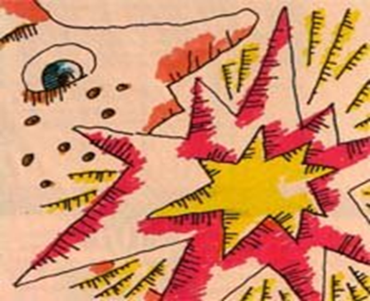

V этап.
Критерии оценки.
Оцени свою работу на уроке (выбери ответ, обведи нужное количество баллов, подсчитай результат)

Внимательно ли я слушал и читал рассказ? Да – 1балл. Нет – 0 баллов.
Обдумывал ли я ответы на поставленные вопросы? Да – 1балл. Нет – 0 баллов.
Участвовал ли я в проектной работе? Да – 1балл. Нет – 0 баллов.
Сделал ли я правильные выводы, прочитав это произведение? Да – 1балл. Нет – 0 баллов.
Был ли я активным на уроке? Да – 1балл. Нет – 0 баллов.
Итого я заработал: ______ балла(ов).

М
ОУ «Средняя общеобразовательная школа им. М. М. Рудченко С. Перелюб Перелюбского муниципального района Саратовской области»

Урок чтения.
Л.Н. Толстой «Прыжок»

Подготовила

учитель начальных классов

Худякова Е.А.

2014г.

